Codex 功能介绍文档
界面功能编号说明与使用指南

Codex安装

常规安装方式
- 通过codex官网下载安装 （点击直达）

这里从官网下载的其实是一个微软商店的软连接，会打开微软商店下载安装包，这里如果微软商店打不开，则会安装失败。

- 如果通过微软方式安装失败，我们还可以通过这个网页直接提取codex的安装包
（打开这个链接），绕开微软商店，在搜索框输入：
https://apps.microsoft.com/detail/9plm9xgg6vks?hl=zh-CN&gl=CN


然后选择后缀为msix的链接，会自动下载Codex安装包，下载之后，打开安装包，根据提示安装即可
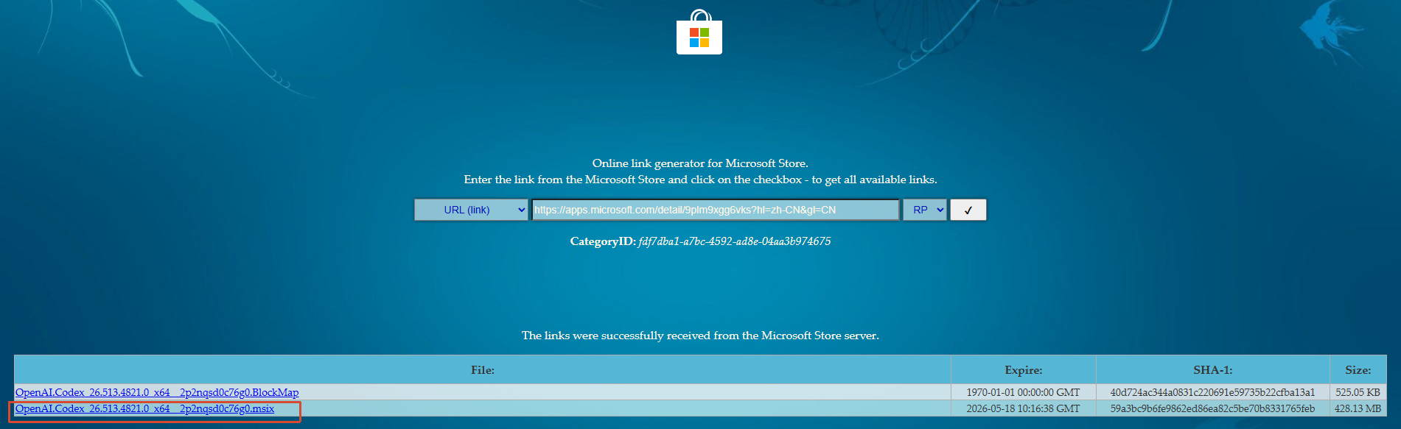
如果之前已经安装过，则会弹出下面的对话框，可选择第一个重新安装，也可以选择第二个启动
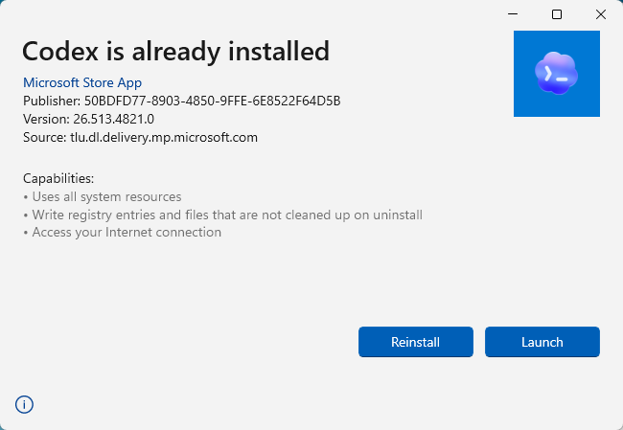

功能总览
Codex 的界面可以按三个层级理解：主界面用于进入任务，账户菜单用于管理账号与额度，设置中心用于配置权限、环境、连接和开发工作流。
层级 | 主要作用
主界面 | 进入对话、项目、插件、自动化和全局设置。
账户菜单 | 查看登录账号、使用额度、账户入口和退出登录。
设置中心 | 配置工作模式、权限、Git、MCP、浏览器、环境、工作树等能力。

2.1主界面功能说明
主界面是 Codex 的任务入口。左侧编号区域主要用于切换功能模块，中央输入区用于向 Codex 提交问题、任务或开发指令。
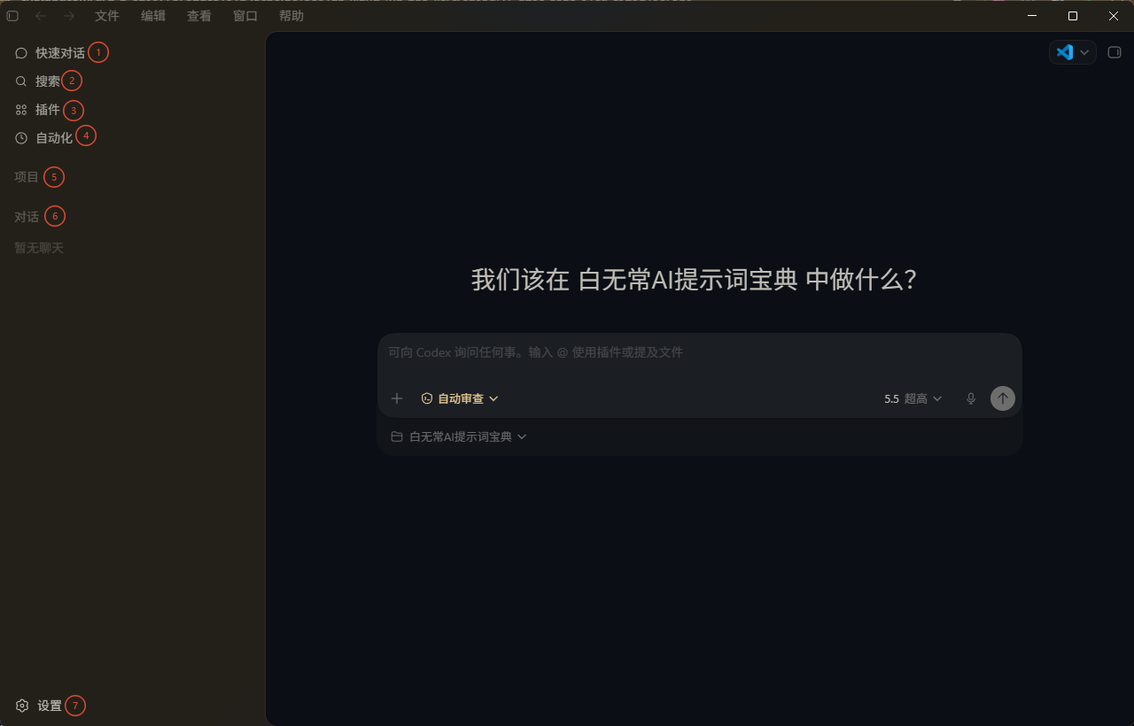
图 1：Codex 主界面编号示意
编号 | 功能名称 | 功能说明 | 典型用途
1 | 快速对话 | 进入 Codex 的快捷入口。用户可以直接提出开发任务、代码问题、页面修改需求或项目诊断请求。 | 适合临时提问、快速生成方案、解释报错、整理实现步骤。
2 | 搜索 | 用于检索历史对话、项目内容或已有任务记录。 | 当对话较多时，可快速找回之前的需求说明、代码讨论或排错记录。
3 | 插件 | 用于管理 Codex 可调用的扩展能力。 | 连接更多外部工具或能力，让 Codex 能处理更复杂的开发、检索和自动化任务。
4 | 自动化 | 用于配置自动化任务和重复执行流程。 | 适合定期检查、固定流程处理、自动化辅助开发等场景。
5 | 项目 | 用于管理当前工作空间中的项目。 | 切换项目后，Codex 可基于更明确的项目上下文理解文件结构和任务目标。
6 | 对话 | 展示当前对话列表和历史交流入口。 | 便于继续之前的任务、查看分析过程、追踪需求变更。
7 | 设置 | 进入 Codex 的系统设置入口。 | 用于调整账号、权限、模型、连接、Git、环境、工作树等配置。

使用建议
主界面入口适合完成“提出任务 → 选择项目 → 执行修改 → 回看对话”的基础流程。对于涉及真实项目文件的任务，建议先确认当前项目是否正确，再让 Codex 执行修改。

2.1.1插件功能
Codex 插件模块允许用户扩展 Codex 的功能能力，连接外部工具或服务。通过插件，Codex 可以：
控制浏览器（Chrome、Edge 等）进行自动化操作；
管理电子表格和演示文稿；
部署项目到云平台（Netlify、Vercel 等）；
集成代码托管与 CI/CD 流程（GitHub、CircleCI、Sentry 等）；
执行 AI 辅助任务，如模型推理或数据分析。
插件模块通过 搜索、安装和管理界面 进行操作。用户可以启用或禁用插件，也可设置优先级或访问权限
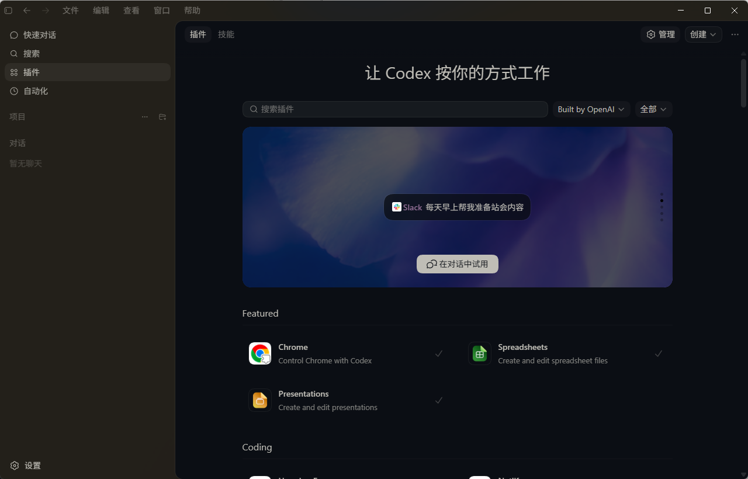
对于 ViceCoding 用户，推荐安装以下插件以提升开发效率：
插件名称 | 功能简介 | 使用建议
Chrome | 控制 Chrome 浏览器进行自动化操作 | 适合调试网页交互、抓取数据、自动化测试
Spreadsheets | 创建和编辑演示文稿 | 快速生成项目汇报或结果演示
GitHub | 管理 PR、Issue、CI/CD | 结合 Codex 自动化生成 PR 总结和审查日志
Netlify / Vercel | 项目部署与管理 | 自动化构建和发布前端项目
Sentry | 查看和分析错误日志 | 对接项目异常监控，便于团队协作
插件使用方法
- 打开 Codex 插件面板，搜索所需插件。
- 点击 安装 / 启用（部分插件需要授权外部服务）。
- 安装后，在 Codex 对话或自动化中调用插件；
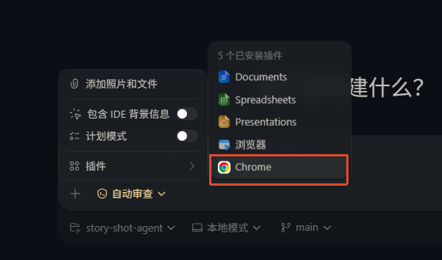
- 通过自然语言描述任务，例如：
“用 Chrome 插件打开内部 Wiki 站点，抓取今天的站会议程，整理成日报格式，并输出到 Spreadsheets。”
其他插件使用场景示例
- 自动化报表：结合 Spreadsheets 插件，定期生成日报/周报。
- 演示文稿生成：结合 Presentations 插件，自动整理 PR 变更为汇报文件。
- 部署流程：结合 Vercel / Netlify 插件，自动部署代码到指定环境。
- 错误监控：结合 Sentry 插件，自动收集异常日志并生成任务列表。

2.1.2自动化功能
Codex 自动化是通过预设任务目标、执行范围和运行周期，使 Codex 能够在后台自动执行重复性开发任务的功能。它可以理解为“面向开发工作的智能自动执行流程”，不仅可以按时间触发任务，还可以结合项目上下文读取代码、运行命令、分析结果，并在发现问题时生成反馈。
与普通对话不同，自动化功能不需要用户每次手动发起请求。用户只需要提前配置好任务内容，例如检查某个项目、关注某类问题、按固定周期执行分析，Codex 就可以在指定频率下重复运行该任务。适合处理需要长期关注、反复检查或持续跟进的开发工作。
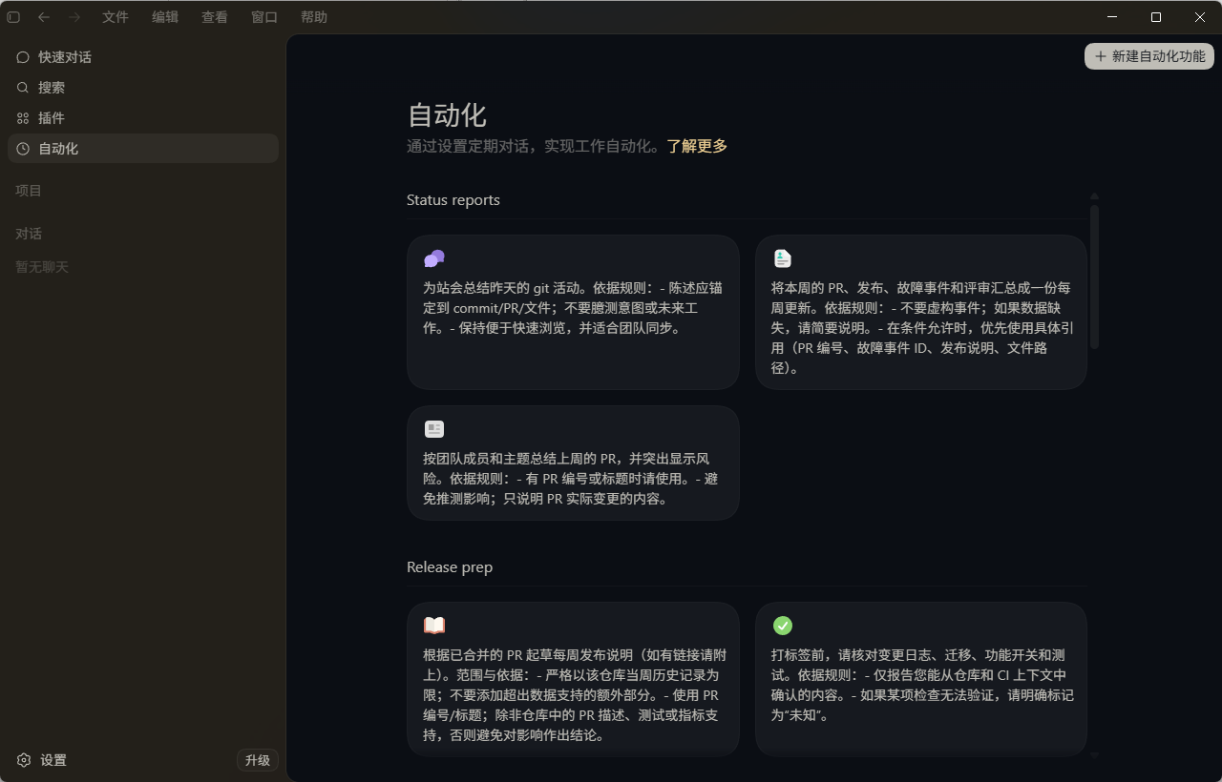

可以在该窗口中填写自动化任务标题，并通过提示词说明 Codex 需要完成的工作，例如定期检查代码、分析测试失败、汇总项目变更或检查文档是否同步；同时还可以选择任务运行的工作树、关联项目以及执行频率，例如每天 9:00 自动运行。它和普通定时任务的区别在于，定时任务主要是“到时间执行固定命令”，而 Codex 自动化不仅能按时触发，还能结合项目上下文理解任务、分析代码和结果，并生成相应的反馈或建议，更适合需要判断和分析的开发辅助场景。


2.2账户菜单功能说明
账户菜单用于确认当前登录身份、查看额度消耗，并执行账户切换或退出登录等操作。
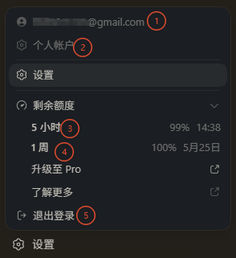
图 2：账户菜单编号示意
编号 | 功能名称 | 功能说明 | 使用建议
1 | 当前账号 | 显示当前登录的 OpenAI / ChatGPT 账号。 | 用于确认当前使用账号，避免多账号环境下误用。
2 | 个人账户 | 进入账户相关配置入口。 | 用于查看账户资料、订阅状态或个人配置。
3 | 5 小时额度 | 显示短周期使用额度。 | 用于判断近期使用是否接近限制，便于安排高强度任务。
4 | 1 月额度 | 显示月度使用额度。 | 用于了解本月整体消耗情况，控制使用节奏。
5 | 退出登录 | 退出当前设备上的 Codex 账号。 | 适合切换账号、排查登录问题，或在公共设备使用后保护账号安全。

使用建议
进行长时间代码生成、批量修改或复杂项目分析前，建议先查看额度状态，避免任务执行过程中因额度限制中断。

5. 设置页面功能说明
设置中心用于管理 Codex 的核心运行方式。截图中左侧编号为一级设置入口，右侧区域会根据当前入口展示具体配置项。
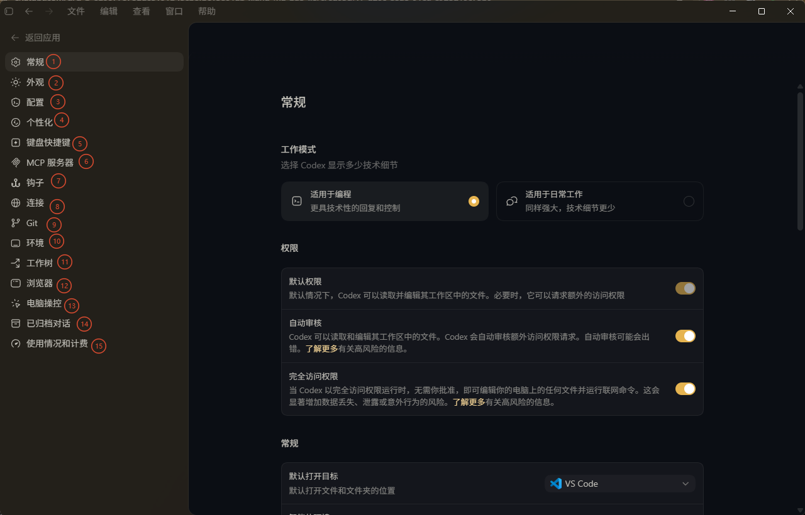
图 3：设置页面编号示意
编号 | 设置入口 | 功能说明 | 使用建议
1 | 常规 | 调整 Codex 的基础行为，例如工作模式、权限策略和默认打开目标。 | 首次使用或更换工作流时优先检查。
2 | 外观 | 调整界面显示效果，如主题、视觉显示等。 | 根据使用环境选择更舒适的显示方式。
3 | 配置 | 管理 Codex 的核心运行参数。 | 适合需要精细控制模型、工具调用或高级行为的用户。
4 | 个性化 | 调整 Codex 的交互偏好和协作风格。 | 让 Codex 的回复方式更贴合个人工作流。
5 | 键盘快捷键 | 查看和管理快捷操作。 | 提高搜索、切换、提交任务、打开设置等高频操作效率。
6 | MCP 服务器 | 配置可连接的 MCP 外部工具服务。 | 用于扩展文件系统、数据库、设计工具、开发工具等能力。
7 | 钩子 | 配置特定事件触发后的自动行为。 | 可用于自动执行检查、脚本、通知或流程衔接。
8 | 连接 | 管理 Codex 与外部服务之间的授权和集成。 | 常用于连接代码仓库、协作平台或云服务。
9 | Git | 管理与 Git 仓库相关的功能。 | 帮助 Codex 理解分支、提交、变更和代码历史。
10 | 环境 | 配置执行任务依赖的开发环境。 | 会影响命令运行、依赖安装、测试执行和项目上下文读取。
11 | 工作树 | 管理 Codex 对项目文件结构和变更范围的理解。 | 确保 Codex 在正确的目录和代码范围内修改文件。
12 | 浏览器 | 管理 Codex 与网页浏览相关的能力。 | 适合处理页面预览、网页调试、文档查阅等任务。
13 | 电脑操控 | 管理 Codex 对本机操作的权限。 | 权限较高，应在明确任务边界后谨慎开启。
14 | 已归档对话 | 查看被归档的历史会话。 | 用于找回不常用但仍需保留的开发记录。
15 | 使用情况和计费 | 查看额度、订阅、费用和使用统计。 | 用于评估当前计划是否满足开发使用强度。

6. 权限与安全说明
Codex 在处理本地项目时，可能需要读取文件、编辑文件、运行命令或连接外部工具。权限配置会直接影响能力范围，也会影响本地数据安全。
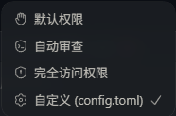
配置项 | 作用 | 风险点 | 建议
默认权限 | 控制 Codex 在默认情况下可读取和编辑的文件范围。 | 权限过宽可能导致误读或误改非目标文件。 | 日常使用建议保持默认或最小必要权限。
自动审查 | Codex 可自动审核额外访问权限请求。 | 自动审核可能放行部分高风险操作。 | 仅在熟悉项目和任务边界时开启。
完全访问权限 | 允许 Codex 以更高权限运行并执行更多本机操作。 | 可能带来数据丢失、泄露或意外行为风险。 | 仅在明确需要时临时开启，完成后关闭。

安全原则
能用低权限完成的任务，不使用高权限；能在项目目录内完成的任务，不扩大到整台电脑；涉及批量修改前，优先使用 Git 或备份保留回滚点。

